Галогенидные и полигалогенидные комплексы Sb(V)
Бондаренко М. А.^{1,2}
Институт неорганической химии им. А. В. Николаева СО РАН, Новосибирск, Россия¹
Новосибирский государственный университет, Факультет естественных наук, Новосибирск, Россия²
E-mail: langus8431@gmail.com
В последнее время всё большее число исследователей интересуются галогенидными и полигалогенидными соединениями Sb, что можно объяснить разнообразием строения подобных веществ и перспективой использования: установлено, что галогенидные соли Sb(V) можно использовать в качестве компонентов для солнечных батарей. В данной работе приведены результаты работы над бромидными и полибромидными комплексами Sb(V).
Реакции между комплексными фрагментами [SbBr₆]³⁻ и различными производными пиридинового ряда в системе «вода-HBr» при добавлении Br₂ могут привести к образованию полибромидных соединений. Полученные соединения охарактеризованы методами РСА, РФА, а также проведён термический анализ посредством термогравиметрии. Для проведения анализов были синтезированы кристаллы тёмно-красного цвета. На рисунке представлена структура одного из полученных соединений, в котором имеются супрамолекулярные связи между анионами Br₃⁻ и [SbBr₆]⁻, а также связывание [SbBr₆]⁻ между собой, так как расстояние между атомами брома меньше суммы их Ван-дер-Ваальсовых радиусов (3,64Å).
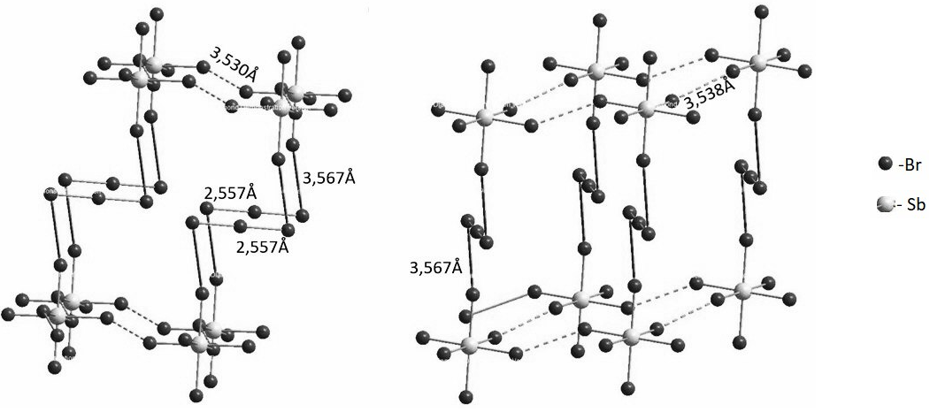
Все комплексы проявляют термическую стабильность в пределах 100-150°C^{[1]}. По нашему мнению, различная термическая устойчивость обусловлена различным характером катионных частей комплекса (N-протонированных и N-кватернизированных оснований).

Рис. 1. Структура (1,3,5-MePyH)₂{[SbBr₆](Br₃)}

Литература
- S. A. Adonin, M. A. Bondarenko, D. G.Samsonenko, E. Yu. Semitut, M. N. Sokolov, V. P. Fedin, Journal of Molecular Structure, 2018. Vol. 1160. Р. 102-106
Данная работа была выполнена при поддержке РНФ (Грант №14-23-00013)

